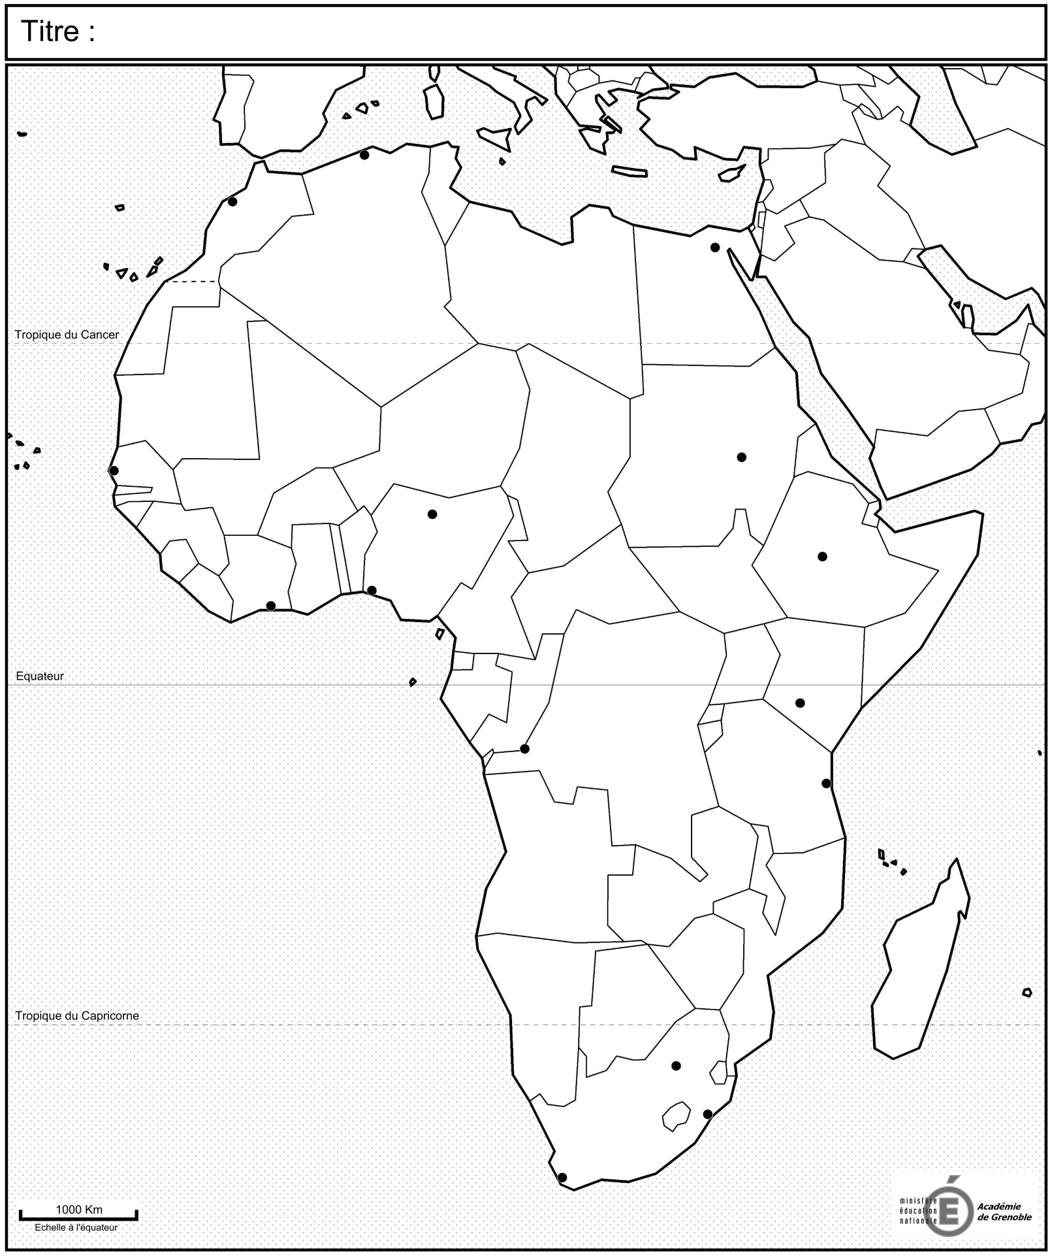
Nord
AFRIQUE
DU
SUD
ÉGYPTE
ALGÉRIE
Océan Indien
Dar es Salaam
Abidjan
Afrique australe
EST
RDC
Dakar
Océan Atlantique
Kalahari
RCA
SOMALIE
Durban
Forêt équatoriale
LIBYE
SUD
Sahel
TCHAD
NIGERIA
NORD
Le Cap
Brésil
S a h a r a
NIGER
Jo’burg- East Rand- Pretoria
ANGOLA
Namib
Khartoum
Brésil
Brésil
Brésil
KENYA
MALI
NORD
La Mecque
Casablanca
Mombasa
Maputo
Lagos
Canaries (Esp.)
Madère
(P.)
Le Caire
ALGÉRIE
Maghreb
Alger
Addis Abeba
Kinshasa
Golfe de Guinée
Luanda
Lusaka
Nairobi
SAOUDITE
Istanbul
TURQUIE
MALTE
YÉMEN
IRAN
ARABIE
km
1000
0
Echelle à l’Équateur
Équateur
Tropique du Cancer
Tropique du Capricorne
Titre : Le continent africain face au développement et à la mondialisation.
SOURCES : Académie de Grenoble, Ministère de l’Éducation Nationale (MEN), France, © 2013, Numérisation et infographie © Erwan BERTHO (2015)

Table des sigles et des abréviations :
AMM Archipel Mégalopolitain Mondial [DOLLFUS, 1996]
Esp. Espagne, pays membre de l’Union Européenne (UE)
EVP Équivalent Vingt Pieds, unité de mesure des trafics de conteneurs
Jo’burg Johannesburg
P. Portugal, pays membre de l’Union Européenne (UE)
RCA République Centrafricaine
RDC République Démocratique du Congo
US$ United States Dollar ($) / Dollar fédéral des États-Unis d’Amérique

Nomenclature :
Océan Atlantique Océans, mers, passages maritimes stratégiques ( ).
Sahara Grands ensembles du relief, contraintes naturelles fortes mais atouts touristiques majeurs
NIGER États emblématiques des différents stades d’insertion de l’Afrique dans la mondialisation
NORD MALI Régions gravement déstabilisées, marges d’États fragiles ou faillis
Golfe de Guinée Principales aires de croissance en Afrique
ALGÉRIE Principales puissances économique et géopolitique en Afrique
Alger / Lagos Principales capitales d’États / Principales métropoles africaines
Durban Métropoles d’influence sous-régionale / Ports secondaires
Canaries Régions Ultra Périphériques (RUP) de l’UE avec la métropole correspondante

Légende :
I. SORTIR DES STRATÉGIES DE SURVIE : L’AFRIQUE, UN CONTINENT INÉGALEMENT DÉVELOPPÉ MAIS EN CROISSANCE.

Plus de 70% de la population vit avec un revenu compris entre 2 et 20 US$/jour
Plus de 40% de la population vit avec un revenu compris entre 2 et 20 US$/jour
Plus de 15% de la population vit avec un revenu compris entre 2 et 20 US$/jour
Moins de 15% de la population vit avec un revenu compris entre 2 et 20 US$/jour
1. L’émergence de la classe moyenne africaine : mythe ou réalité ?

Puissances régionales africaines : États plus riches que la moyenne, en voie d’industrialisation rapide et peuplés.
2. Un voisinage européen et proche oriental à la fois attractif et instable.
Pays et territoires membres de l’Union Européenne (UE). Et flux migratoires vers l’UE.
Puissance régionale exerçant un rôle géopolitique majeur, investisseurs en Afrique.
Pays gravement déstabilisés, États faillis.
Frontières de l’Union Européenne (UE), portes d’entrées des migrations illégales africaines.
II. LES VILLES ET LES RÉSEAUX DE COMMUNICATION, PORTES D’ENTRÉE DE LA MONDIALISATION EN AFRIQUE.
1. Les villes métropoles, centres d’impulsion et têtes de pont de la mondialisation, en bordure littorale sont organisées en réseaux et constituent alors des aires de croissances dynamiques.
Métropoles mondiales occupant un rôle de relais économique ou idéologique dans l’AMM.
Plus de 10 millions d’habitants
Plus de 5 millions d’habitants
Métropoles majeurs structurant les réseaux urbains les plus importants du continent africain, portes d’entrées de la mondialisation des économies et des cultures, elles polarisent les principales aires de croissance. Les inégalités sociales en leur sein augmentent avec leur taille et leur richesse.

Des aires de croissances majeures se développent autour des réseaux urbains principaux et sont structurés par des réseaux de communication de plus en plus denses. Des métropoles polarisent ces aires de croissance.
2. Les hubs portuaires et aéroportuaires en réseaux régionaux grâce à des voies de communication qui se diversifient et se densifient dessinent une Afrique mondialisée mais fortement littoralisée et extravertie.
Principaux ports de conteneurs (Plus d’1 million d’EVP/an) et ports de fret sec en lourd, essentiellement des matières premières minières. Les principales aires de croissance modernisent leurs infrastructures portuaires pour faire face à la croissance des importations et des exportations d’un continent en développement.

Les routes maritimes mondiale majeures et secondaires contournent et délaissent l’Afrique qui n’est desservie que par des routes maritimes d’une importance mineure, cependant ces routes maritimes sont le principal canal de connexion à la mondialisation marchandes. Les passages maritimes stratégiques sont intensément empruntés mais souvent mal surveillés.

Voies de communication majeures à l’échelle continentales : ferroviaires et routières. Elles assurent la cohésion des réseaux urbains et permettent la diffusion de la mondialisation dans les hinterlands.
III. ENTRE INSTABILITÉ, DÉFICIT SÉCURITAIRE ET CONTRAINTES NATURELLES, ATOUTS ET HANDICAPS D’UN CONTINENT EN DÉVELOPPEMENT.
1. Le « cœur effondré » du continent africain : marges spatiales et défis du développement.
Foyers de déstabilisation politique et de faillite sécuritaire, aire approximative d’action des mafias et des groupes terroristes majeurs. Localisés dans l’Afrique enclavée aux marges des États, souvent dans des régions de contraintes naturelles fortes (Forêt dense, zone désertique aride, marges montagneuses…).

Principales zones de piraterie du continent, essentiellement concentrées aux abords des grands hubs portuaires et des passages maritimes stratégiques : parfois issues de communautés paysannes et de pêcheurs ruinés, les bandes de pirates sont aujourd’hui intégrés à des réseaux mafieux mondialisés avec des complicités politiques locales.
2. Les atouts et les contraintes de l’environnement géophysique ; de fortes potentialités naturelles et des contraintes très fortes : l’Afrique, mirage ou scandale géologique ?
Le territoire africain est riche de son sol (Ressources forestières) et de son sous-sol (Diamants d’Afrique du Sud, Cuivre d’Afrique australe, uranium du Niger, gaz naturel d’Algérie, Coltan de RDC…) et de ses paysages. Mais les contraintes climatiques et agronomiques sont fortes, les milieux difficiles à maîtriser.

Brésil
Les Investissements Directs Étrangers (IDE) en Afrique sont d’un volume équivalent à l’Aide Publique au Développement (APD). Les investisseurs en Afrique sont de plus en plus souvent des membres des BRICS ou des pays menant une intense politique de soft power religieux (Turquie, Iran, Arabie saoudite…).

